**Study year**: SS 2023

**Semester**: 2

**Group**: 06_Pionierinnen

**Members**:

* Engleitner, Laura
* Nachtmann, Alexander
* Rauscher, Stephanie
* Storck, Benjamin
* Wilhelm, Tamara

# Einleitung

Bei diesem Projekt handelt es sich um eine Webseite, bei der man sich scrollend durch die Geschichten berühmter Informatikerinnen und Mathematikerinnen, Pionierinnen genannt, bewegt. Dabei wird vor allem auf die Einflüsse eingegangen, die die Arbeit dieser Frauen auf heutige Anwendungen hat. Das Zielpublikum sind Schülerinnen, denen hierdurch Vorbilder vorgestellt werden sollen. Dadurch soll das Interesse der Schülerinnen an technischen und insbesondere informatischen Themen gefördert werden.

# Öffnen der Webseite

Es gibt zwei Möglichkeiten unsere Webseite aufzurufen. Am einfachsten ist es, mit dem Folgenden Link dort hinzugelangen. Durch Betätigen der STRG-Taste während des Klickens auf den Link sollte dieser im Browser geöffnet werden. Ansonsten kann der Link auch kopiert und in die Adressleiste Ihres Browsers eingefügt werden.

<https://itpprj-001.w3.cs.technikum-wien.at/>

Aber natürlich können Sie auch mit dem Code, im mit „SourceCode“ gekennzeichneten Order, die Seite aufrufen. Dafür müssen Sie die Datei „index.html“, welche sich im genannten Ordner befindet, im Browser öffnen. Dies können sie eventuell durch Doppelklick auf die Datei bewerkstelligen. Ansonsten können Sie durch einen Rechtsklick auf die Datei unter der Option „Öffnen mit“ einen Ihrer Browser auswählen, mit welchem Sie die Datei öffnen wollen.

Optional lässt sich die „index.html“-Datei auch öffnen, indem der Dateinpfad ihres Speicherortes auf Ihrem Computer in der Adressleiste Ihres Browsers eingegeben wird. Dieser Pfad könnte zum Beipsiel:

„C:/Users/Laura/Documents/Artifactes_group06_Pionierinnen/SourceCode/index.html“ lauten.

# Navigation

Die Webseite besteht aus einer einzelnen Seite. Diese ist gegliedert in Einleitung, fünf Module, jeweils zu einer Pionierin, und den Referenzquellen. Am oberen Rand ist eine Navigationsleiste befestigt, auf welcher sich Links zu den einzelnen Abschnitten befinden.

Ein Bild, das Text, Screenshot, Schrift, Design enthält.

Durch das Klicken auf diese Links springt die Seite auf den entsprechenden Abschnitt. Beim Hinunter-scrollen wird die Navigationsleiste ausgeblendet und wieder eingeblendet, sobald nach oben gescrollt wird. Bei einer kleinen Bildschirmbreite wird die Leiste in komprimierter Form angezeigt. Dabei ist nur ein Button in Form von drei horizontalen Linien zu sehen. Durch Klicken dieses Buttons erscheinen die Links in einer ausgeklappten Navigationsleiste untereinander.

Ein Bild, das Text, Screenshot, Schrift enthält.
Ein Bild, das Text, Screenshot, Schrift, Design enthält.

Ansonsten erfolgt die Navigation geplanterweise durch Scrollen nach unten.

# Elemente

Nach einem kurzen Einleitungstext, der erste Animationen enthält und die Leserinnen dazu animieren soll, die Seite zu erkunden, folgen die Module. Ein Modul ist jeweils einer Pionierin gewidmet und besteht aus verschiedenen Elementen. Zu Beginn befindet sich die Überschrift mit dem Namen der Pionierin und einer kurzen Information zu ihrer Haupttätigkeit, gefolgt von einem Portraitbild, das künstlerisch die jeweilige Frau abbildet.

Ein Bild, das Text, Menschliches Gesicht, Person, Screenshot enthält.

Auch diese Elemente werden durch kleine Animationen eingeblendet, um das Interesse der Userinnen aufrecht zu erhalten.

Weiters gibt es als Element den Textblock, auf welchem Informationen zu der entsprechenden Pionierin dargebracht wird.

Ein Bild, das Text, Screenshot, Schrift enthält.

Ein Bild, das Röhre enthält.
Zusätzlich gibt es noch ein Bild-Element mit einem Infotext dazu.

Ein Bild, das Text, Screenshot, Schrift, Grafiken enthält.
Ansonsten gibt es noch Quizboxen, deren Funktionalität in weiterer Folge noch genauer erkärt wird.

Darüber hinaus gibt es von Modul zu Modul noch kleinere Elemente, die sich nicht wiederholen, sowie ein eingebautes praktisches Programmierbeispiel im Ada Lovelace Modul und ein Zitat im Karen Spärck Jones Modul.

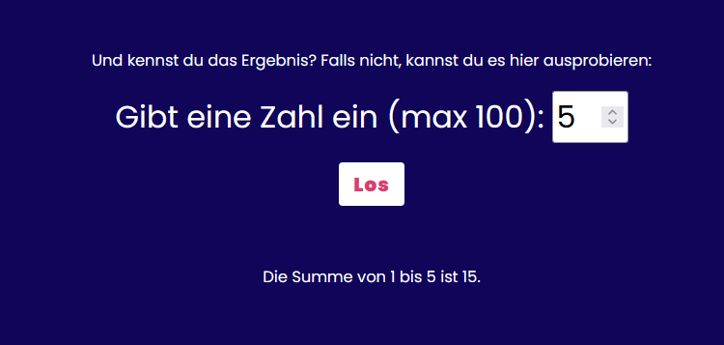 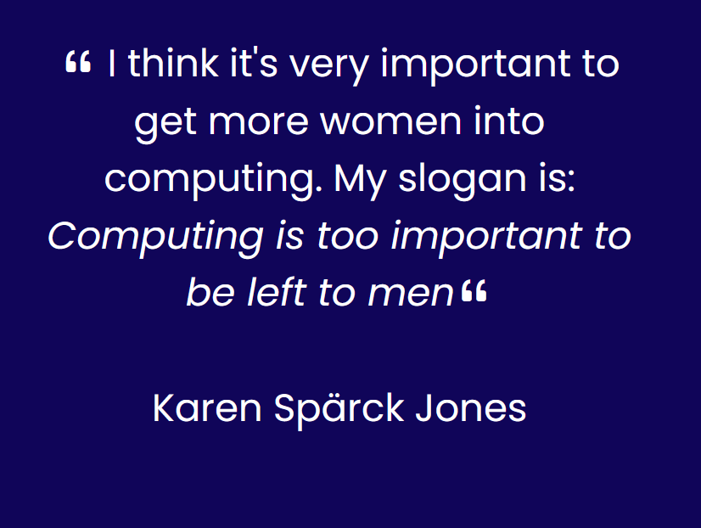

Wobei auch die Funktionalität des Programmierbeispiels gleich in Folge noch erklärt wird.

# Interaktive Elemente

Bei den Quizboxen gibt es zwei Varianten, eine interaktive und eine nicht interaktive. Bei der zweiten befindet sich in der Box eine anregende Fragestellung, ohne Antwortmöglichkeiten. Bei den interaktiven Quizboxen jedoch gibt es für die Userinnen mehrere Antworten, die wahlweise durch davorstehende Checkboxen angewählt werden können. Dabei gibt es wiederum zwei verschiedene Arten von Quizboxen, die mit Multiple-Choice, bei welchen mehrere Checkboxen angewählt werden können, und Single-Choice, bei welchen nur eine der Antwortmöglichkeiten angewählt werden kann. Im unteren Bereich der Box befindet sich ein Button mit der Aufschrift „PASST!“. Beim Klicken dieses Buttons werden die Fragen ausgewertet und erscheint unter der Fragenbox eine Antwortbox, welche Rückmeldung über die Korrektheit der angekreuzten Fragen und zusätzliche Informationen beinhaltet.

Ein Bild, das Text, Screenshot, Schrift, Grafiken enthält.
Ein Bild, das Text, Screenshot, Schrift, Design enthält.

Hier zu sehen eine Single-Choice Quizbox.

Die Antworten können jeweils nur einmal eingegeben werden.

Ein Bild, das Text, Screenshot, Schrift, Electric Blue (Farbe) enthält.
Die andere Art von interaktivem Element ist das implementierte Programmierbeispiel im ersten Modul. Dieses fordert die Userin dazu auf eine Zahl zwischen 0 und 100 in ein Inputfeld einzugeben, vor welchem „Gibt eine Zahl ein (max 100):“ steht. Anschließend wird erwartet, dass der „Los“ Button darunter angeklickt wird, damit gleich in Folge das Ergebnis ausgegeben werden kann. Dieses Verfahren kann so oft wiederholt werden, wie es der Userin beliebt.

# Kontakt

Sie haben nun das Manual für unsere Webseite erfolgreich durchgelesen. Wir hoffen, dass Ihnen diese Anleitung geholfen hat, die Funktionalitäten und Elemente unserer Webseite besser zu verstehen.

Wir haben unser Bestes gegeben, um die Anweisungen klar und verständlich zu gestalten. Falls Sie dennoch Fragen haben oder auf Probleme stoßen, können Sie unser Team unter einer der nachfolgenden E-Mail-Adressen zu kontaktieren.

Wir wünschen Ihnen viel Spaß mit unserer Webseite!

# Kontaktinformationen:

Engleitner, Laura, [if21b194@technikum-wien.at](mailto:if21b194@technikum-wien.at)

Nachtmann, Alexander, [if22b039@technikum-wien.at](mailto:if22b039@technikum-wien.at)

Rauscher, Stephanie, [if22b053@technikum-wien.at](mailto:if22b053@technikum-wien.at)

Storck, Benjamin, [if22b173@technikum-wien.at](mailto:if22b173@technikum-wien.at)

Wilhelm, Tamara, [if22b176@technikum-wien.at](mailto:if22b176@technikum-wien.at)